Dzień dobry
- Dzisiaj omówimy kolejny organ roślin – liść.
- Pamiętajcie, że temat i to co jest w punktach zapisujecie jako notatkę do zeszytu, moich komentarzy pochyłą czcionką nie przepisujecie.
- Zapiszcie w zeszycie temat lekcji:
T: Liść – wytwórnia pokarmu.
- Zachęcam was do przeczytania rozdziału z podręcznika ze stron 106 – 109.

- Funkcja liści:
- przeprowadzają fotosyntezę (wytwarzają substancje pokarmowe)
- umożliwiają parowanie wody
- zapewniają wymianę gazową (transport tlenu i dwutlenku węgla)

- Liście możemy podzielić na dwa rodzaje ze względu na obecność lub brak ogonka liściowego.

- Budowa liścia:
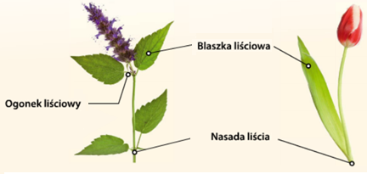

Liść ogonkowy: Liść siedzący:
Składa się z blaszki liściowej, nie mają ogonka liściowego
ogonka i nasady

- Ze względu na liczbę blaszek wyróżniamy:

Liście pojedyncze: Liście złożone:

- mają jedną blaszkę - mają kilka blaszek liściowych
liściową na wspólnym ogonku
- Dla ciekawskich – jak wygląda wnętrze liścia w przekroju:

- Przekształcenia liści: (str 108 w podręczniku)
- liście czepne - np. u grochu (umożliwiają owijanie się wokół podpór)
- liście spichrzowe – np. u cebuli (gromadzą substancje zapasowe)
- ciernie – np. u kaktusów (ograniczają parowanie wody, chronią roślinę)
- liście pułapkowe – np. u dzbanecznika (chwytają i trawią drobne zwierzęta)

- Na zadanie domowe zróbcie w zeszycie ćwiczeń zadania 1, 2, 3, 5 od strony 72.

